السيرة الذاتية
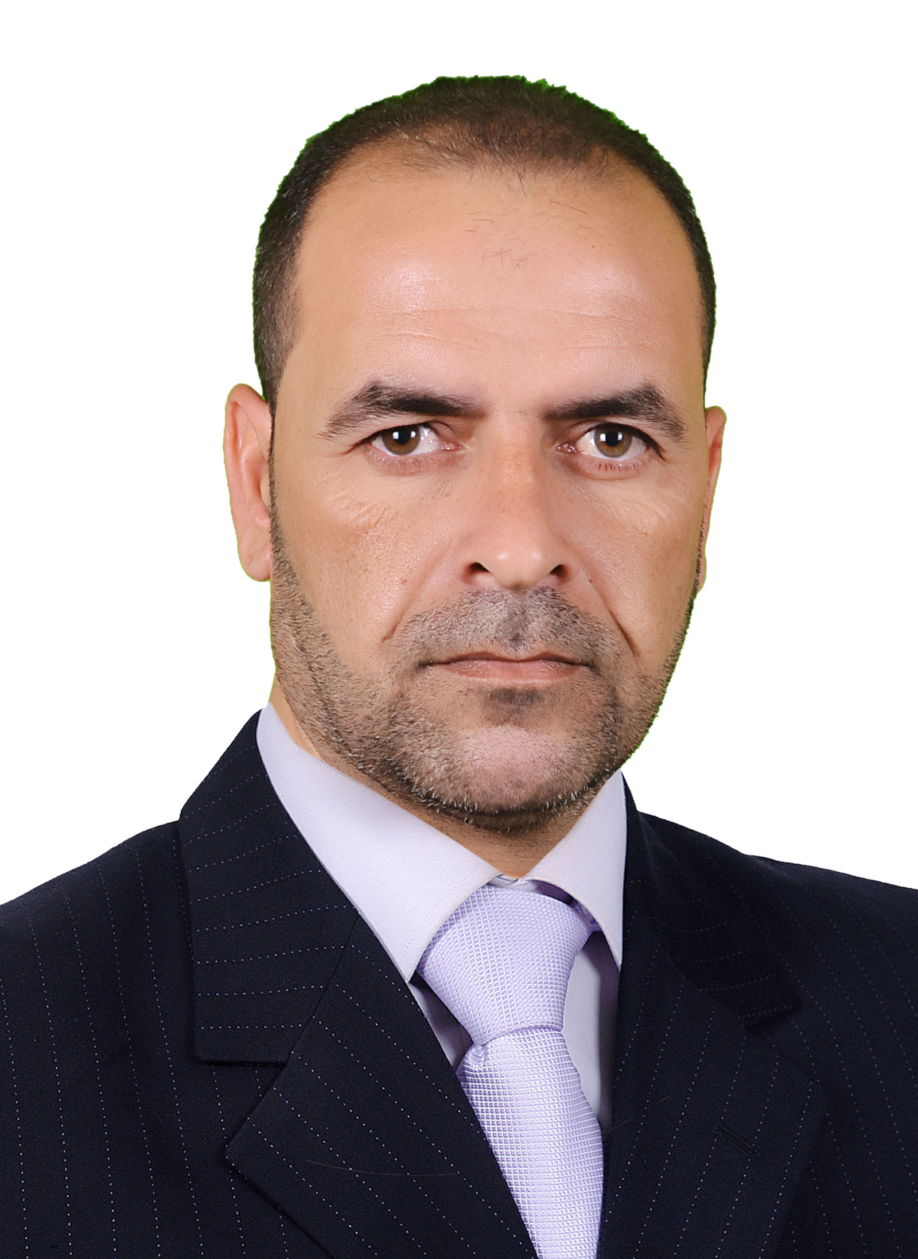
الاسم: مثنى محروس علي محمود العزاوي
العنوان: العراق/ صلاح الدين/ تكريت.
تلفون: 009647706151874
البريد الالكتروني: muthanna_mahros@yahoo.com

التحصيل الدراسي:
1ـ بكالوريوس جغرافية / جامعة بغداد/ كلية التربية (ابن رشد) 2001/2002.
2ـ ماجستير جغرافية/ جامعة تكريت/ كلية التربية/ 2010.
3ـ دكتوراه جغرافية/ جامعة تكريت/ كلية التربية/ 2015.
4ـ اللقب العلمي: أستاذ مساعد.
5ـ حاصل على شهادة دورة صلاحية التدريس. العراق، جامعة تكريت 2010.
6ـ حاصل على شهادة من مؤسسة المرتقى/ تركيا/ اسطنبول (2012).
7ـ حاصل على شهادة الدورة التدريبية الثانية للمعلمين والمدرسين من (اليونيسيف)
8ـ حاصل على شهادة طرائق التدريس، جامعة تكريت، 2017.
العمل:
عمل في التدريس في 10/1/2005 بصفة معلم جامعي .
مدرس في ثانوية زنوبيا للبنات في عام 2007- 2014 صلاح الدين، بلد.
مدرس في ثانوية البلاد للبنين 2014. بغداد، بلد.
مدرس في ثانوية زنوبيا 2015-2017. صلاح الدين.
مدرس في ثانوية الجماهير للبنين، 2017/2018.
حاصل على شكر من مديرية تربية الكرخ/3 (امتياز في نسبة النجاح الثانوي). 2015
حاصل على كتاب شكر من وزارة التربية، المديرية العامة للتقويم والامتحانات، 2016.
عضو مشارك في المجلس العربي للعلوم الاجتماعية.
عضو نقابة المعلمين العراقيين، بغداد، الكرخ/3.
عضو رابطة التدريسيين الجامعيين في العراق.
البحوث المنشورة:
1ـ بحث: احتمالية حدوث العواصف الترابية الدافئة في العراق حسب توزيع بوايسون.
2ـ بحث: توزيع العواصف الترابية في العراق وأثرها على التباين الحراري.
3. بحث: تكرار الحاجز الضغطي فوق العراق شتاء للمدة 1985-2016.
4. بحث: موجات الحر في العراق صيفا، تكراراتها، التنبؤ بحدوثها للمدة 1990-2015.
5. بحث: التوزيع الطبعي للضباب في محافظة بغداد 1985-2016 نشر في مصر.
6ـ بحث : التمثيل الخرائطي لتوزيع الرطوبة النسبية للعراق للمدة 1980-2015.
5ـ ترجمة مقالة عن تغير المناخ في موقع عمل الباحثون العراقيون.
6ـ ترجمة مقالة عن استعمال الطاقة المتجددة النظيفة في الصين عمل الباحثون العراقيون.
المهارات:
1ـ أجيد اللغة الانكليزية بتقدير متوسط وحاصل على شهادة (توفل).
2ـ إتقان العمل على الحاسوب وحاصل على شهادة قيادة حاسوب (IC3).

